Ertappt, schon wieder geschwindelt!
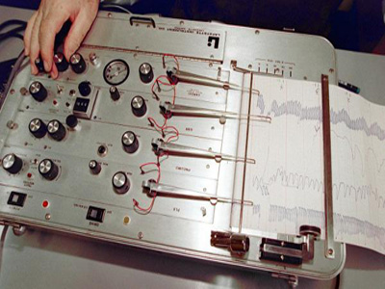
Vielleicht kennst du das Sprichwort „Lügen haben kurze Beine“, oder die Romanfigur Pinocchio, dessen Nase mit jeder Lüge etwas länger wird. Nun wachsen uns zum Glück werde lange Nasen, noch schrumpfen unsere Beine, wenn wir lügen. Aber wie lässt sich dann herausfinden, ob jemand lügt?
Bestimmt kennst du diese Gefühle: Wenn du schwindelst, fühlst du dich nicht nur unwohl in deiner Haut. Dein Herz beginnt schneller zu schlagen, deine Hände beginnen zu zittern, du beginnst zu schwitzen usw. Weil diese körperlichen Reaktionen alle auch noch so abgebrühten Lügner haben, haben Psychologen ein Gerät entwickelt, das solche körperlichen Reaktionen aufzeichnet - den Lügendetektor.

Ein Lügendetektor zeichnet folgende Reaktionen auf:

- Änderung des Blutdruckes
- Änderung der Atemfrequenz
- Änderung des Hautwiderstandes

http://www.taz.de/uploads/hp_taz_img/xl/luegendet_b.jpg, 9.05.09

Aufgabenstellung:
Finde heraus, ob ein Lügendetektor tatsächlich Lügen messen kann? Dazu musst du zunächst folgende Fragen klären:
- Wie groß ist der Hautwiderstand zwischen zwei Fingern (z.B. Daumen und Zeigefinger)?
- Wie verändert sich der Hautwiderstand zwischen diesen beiden Fingern, wenn du deine Finger anfeuchtest?

Vermutung:

Versuch 1: Hautwiderstand
Messe mit einem Ohmmeter den Hautwiderstand zwischen zwei Fingern.

Name | Hautwiderstand trockene Finger | Hautwiderstand angefeuchtete Finger

Ergebnis:

Wie verändert sich der Hautwiderstand beim Lügen?

Vermutung:

Versuch 2: Lügendetektor von Conrad

Berühre mit deinem Daumen und deinem Zeigefinger die beiden Kontakte.
Damit überhaupt Aussagen über den sich ändernden Hautwiderstand gemacht werden können, musst du zuerst den verstellbaren Widerstand so einstellen, dass die LED gerade nicht oder nur sehr schwach leuchtet.
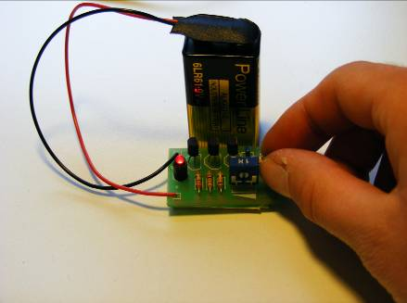

- Beantworte nun einige Fragen wahrheitsgemäß und beobachte die LED. Notiere deine Beobachtungen.
- Beantworte anschließend einige Fragen nicht wahrheitsgemäß und beobachte die LED. Notiere deine Beobachtungen.
- Formuliere kurze und prägnante Folgerungen, die sich aus deinen Beobachtungen ergeben.

Beobachtungen:

Folgerungen:

Ergebnis:

Versuch 3: Lügendetektor von Kosmos

Befestige je eine Elektrode an deinem Daumen und Zeigefinger. Achte darauf, dass sie werde zu fest noch zu locker an deinen Fingern befestigt sind. Stelle die Empfindlichkeit mit Hilfe des Rades an der Seite des Lügendetektors ein.

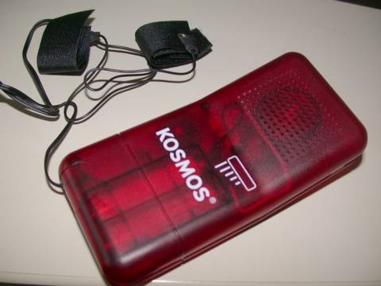
- Beantworte nun einige Fragen wahrheitsgemäß und beobachte die LED – Anzeige und das akustische Signal. Notiere deine Beobachtungen.
- Beantworte anschließend einige Fragen nicht wahrheitsgemäß und beobachte die LED – Anzeige und das akustische Signal. Notiere deine Beobachtungen.
- Formuliere kurze und prägnante Folgerungen, die sich aus deinen Beobachtungen ergeben.

Beobachtungen:

Folgerungen:

Ergebnis:

Versuch 4: Lügendetektor von Biopac

- EKG – Kennlinie (Kanal 1)
Befestige zunächst eine Elektrode an deinem linken Bein, eine Elektrode an deinem rechten Bein und eine Elektrode an deinem rechten Arm. Schließe nun das rote Kabel an der Elektrode an deinem linken Bein, das schwarze Kabel an der Elektrode an deinem rechten Bein und das weiße Kabel an der Elektrode an deinem rechten Arm an.

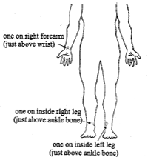
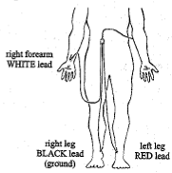
Innenseite des rechten Beins
Rechter Arm Handgelenk
Innenseite des linken Beins
Rechtes Bein
SCHWARZ
Linkes Bein
ROT
Rechter Arm
WEIß

- Atemfrequenz (Kanal 2)
Lege den Gurt mit dem Drucksensor so an, dass er beim maximalen Ausatmen etwas gespannt ist.

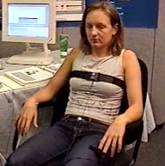

- Leitfähigkeit der Haut (Kanal 3)
Bringe die zwei Elektroden an deinem Daumen und Zeigefinger an. Diese Elektroden sollten mindestens fünf Minuten vor Beginn der Messung angebracht werden.
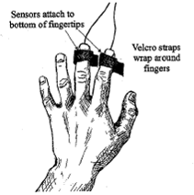
Sensoren an der Unterseite
der Fingerkuppen

Klettband nicht zu locker,
aber auch nicht zu fest anbringen

- Grundeinstellungen bei Biopac

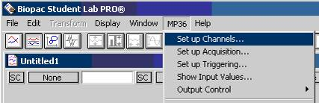
In der Menüleiste

MP36
und
Set up Channels

auswählen.

Über die Liste
ECG
auswählen.
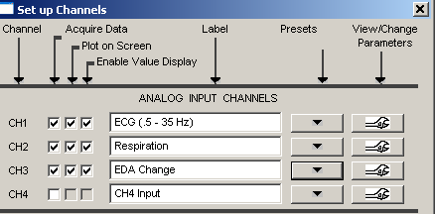
Über die Liste Respiration
auswählen.
Über die Liste
EDA Change
auswählen.
Jeweils alle drei Kontroll-Kästchen auswählen.

- Aufnahme der Kennlinien

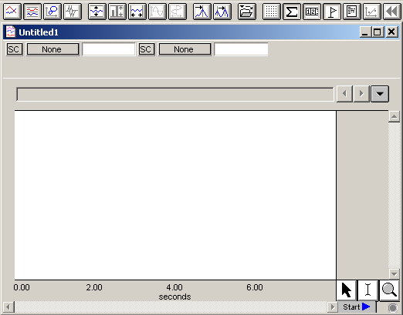
Start drücken.
Durch einen Doppelklick auf die horizontale Achse lassen sich die Skaleneinteilung und die Genauigkeit einstellen.

Durch einen Doppelklick auf die vertikale Achse lassen sich die Skaleneinteilung und die Genauigkeit einstellen.

